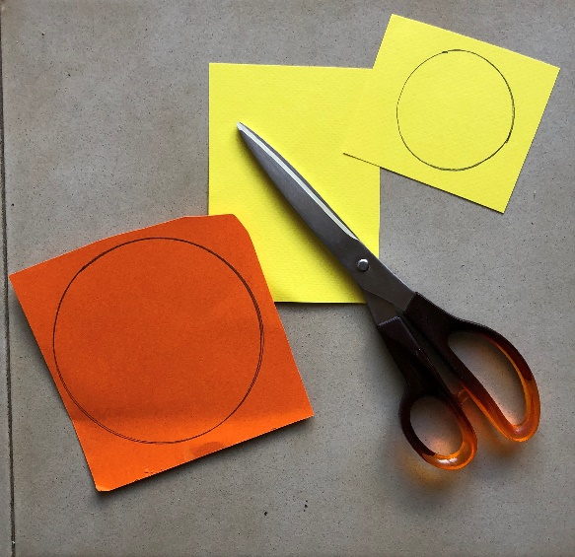
Ας ξεκινήσουμε να φτιάξουμε ένα λιοντάρι… σελιδοδείχτη!
Θα χρειαστούμε δύο κύκλους, έναν μικρό και έναν μεγάλο
και ένα ορθογώνιο χαρτόνι.

Κόβουμε τους δύο κύκλους
και στον μεγάλο κύκλο κάνουμε ψαλιδιές προς το κέντρο
γύρω γύρω.
Κολλάμε τον μικρό κύκλο στο κέντρο του μεγάλου.
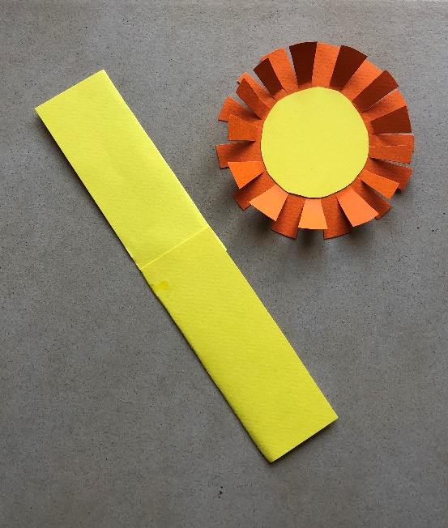
Στην συνέχεια κολλάμε τους δύο κύκλους στην μία άκρη του ορθογωνίου,
ενώ στην άλλη με το ψαλίδι μας δημιουργούμε δύο πόδια.
Ζωγραφίζουμε το πρόσωπο του λιονταριού
και γράψουμε πάνω στο «σώμα» του
«Παγκόσμια Ημέρα Παιδικού Βιβλίου»
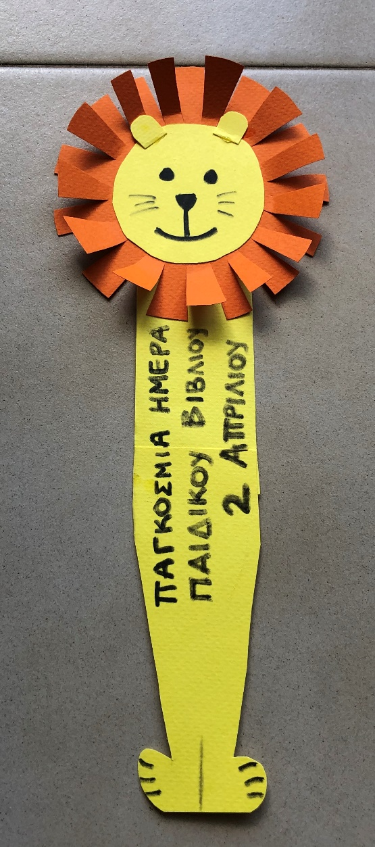
Αν θέλουμε κολλάμε αυτάκια
και…
ΕΤΟΙΜΟΣ Ο ΣΕΛΙΔΟΔΕΙΚΤΗΣ ΜΑΣ!!!

